Activité 1 :

Question 1: Compte “root”
Le répertoire home du root contient les mêmes fichiers que le répertoire home du debian
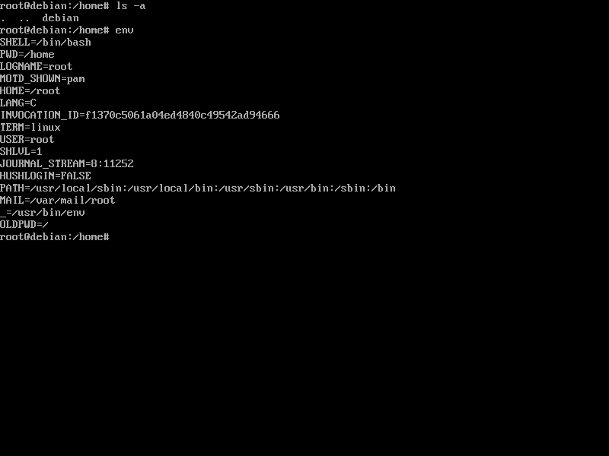

La différence avec le compte Debian est que nous avons accès aux privilèges root.

Question 2: Mise à jour du système

- Le fichier sources.list existe dans le répertoire /etc/apt
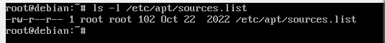

- Quand on utilise la commande [nano /etc/apt/sources.list], on obtient un fichier contenant une ligne de texte.
(Nano est un éditeur de texte en ligne de commande qui est inclus dans la plupart des distributions Linux)
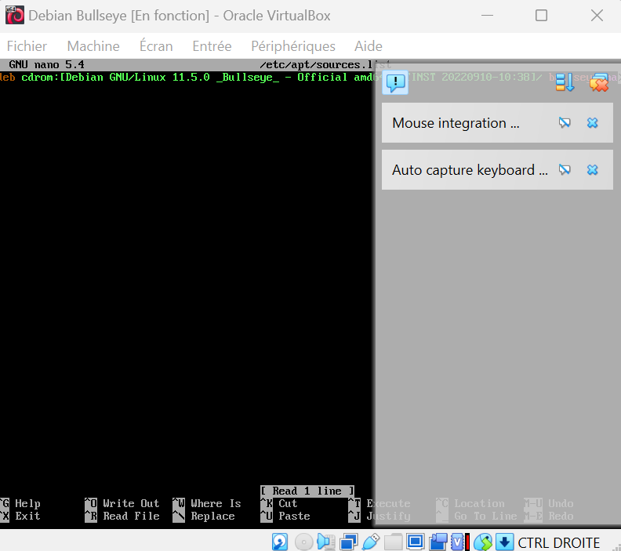

- Une fois édité, voici le résultat :
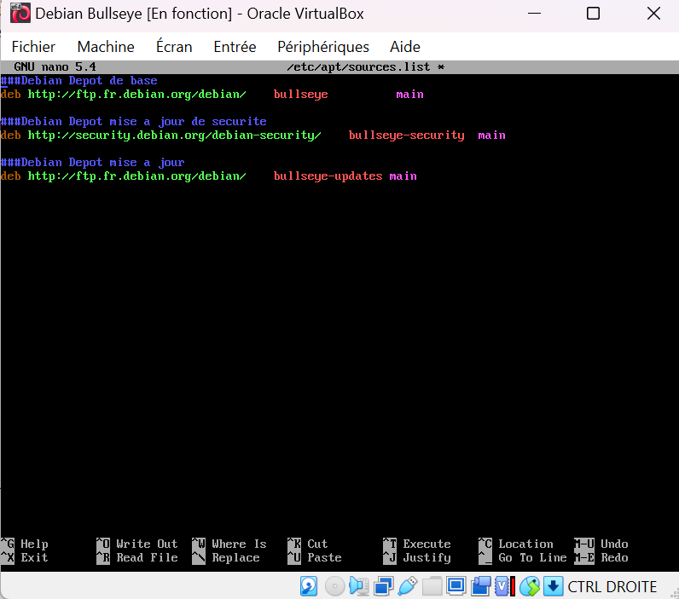
Ctrl + o pour enregistrer et Ctrl + x pour quitter

- Vérification avec la commande: [cat /etc/apt/sources.list]
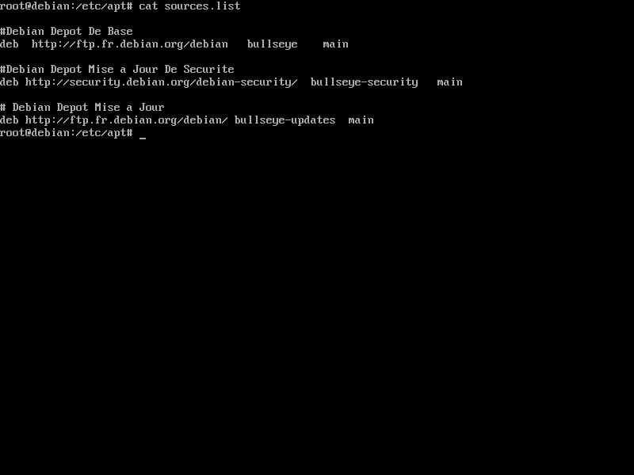

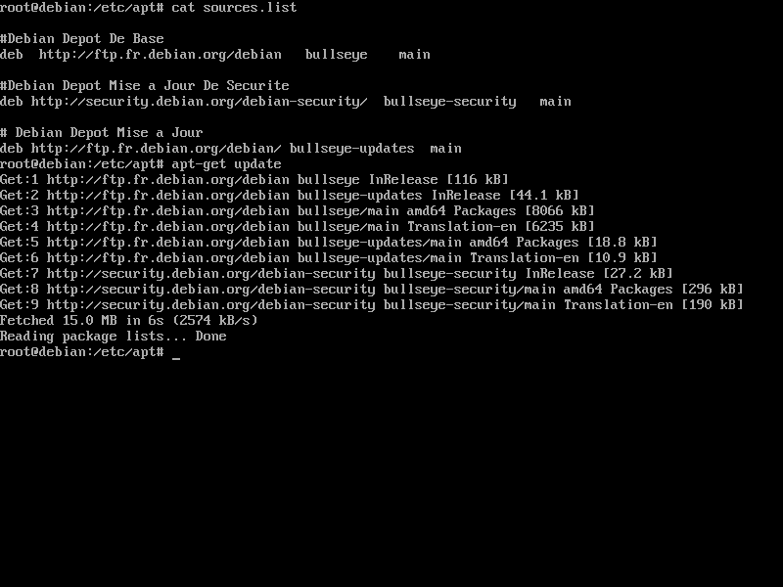
- Exécution de la commande [apt-get update]
Elle permet de mettre à jour la liste de paquets disponibles.

- Exécution de [apt-get upgrade]
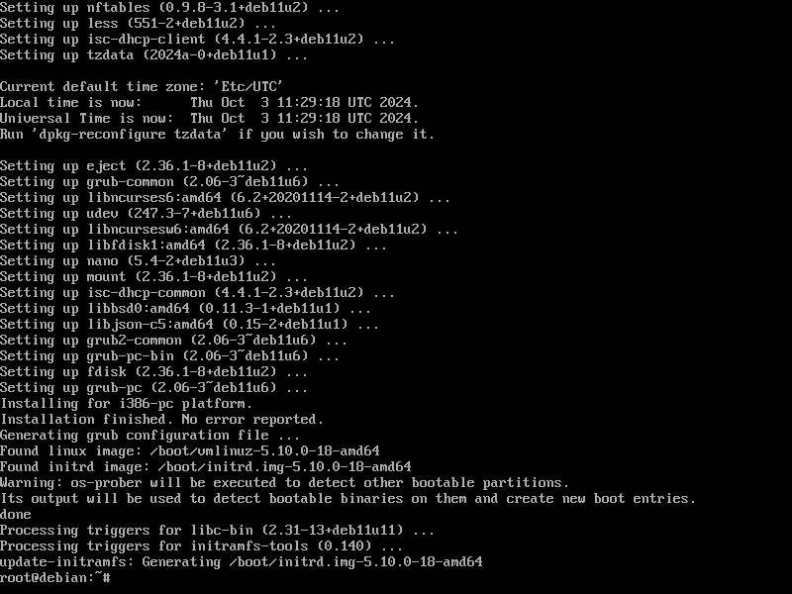

Question 2: Configuration du clavier

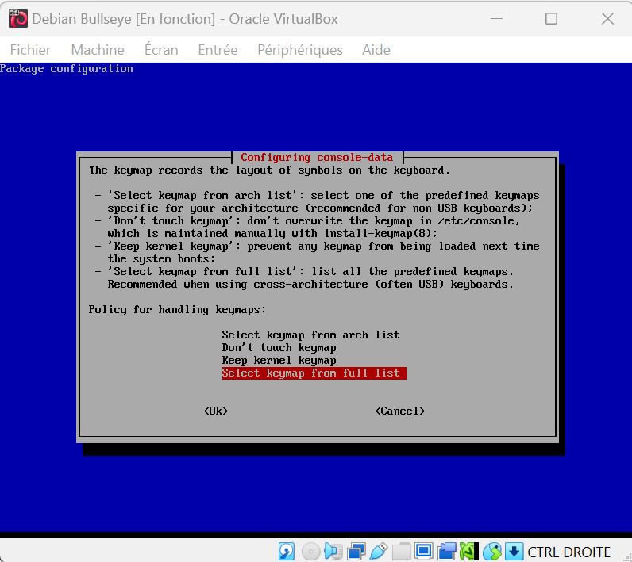
Sélectionner [select keymap from full list]

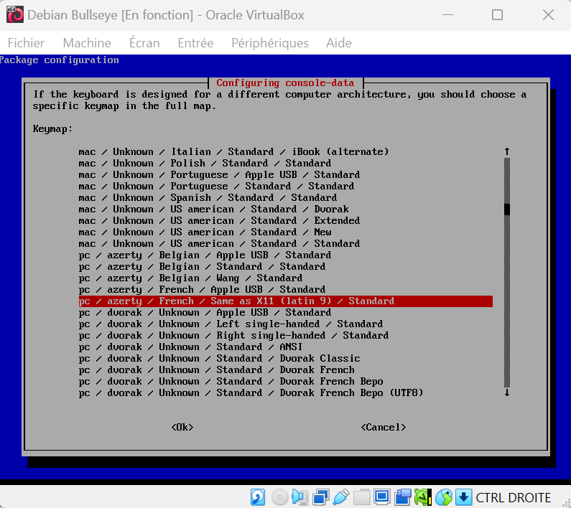
Choisir le clavier [AZERTY / French / Same as X11 (latin 9) / Standard]:

La commande [dpkg-reconfigure] peut servir pour configurer différents paramètres du système Linux.

Question 3: Attribuer des droits de super utilisateur à un utilisateur de compte normal

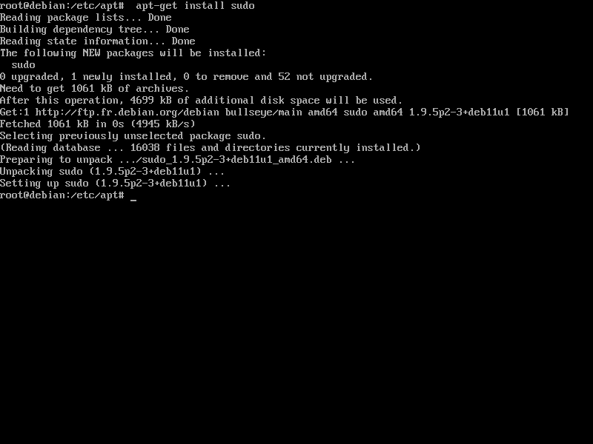
- Installation du paquet sudo
- Ajouter l'utilisateur debian au groupe des super utilisateur :
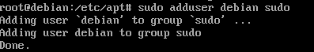

- Fermer la session root: commande [exit]

- Connexion avec le compte debian:
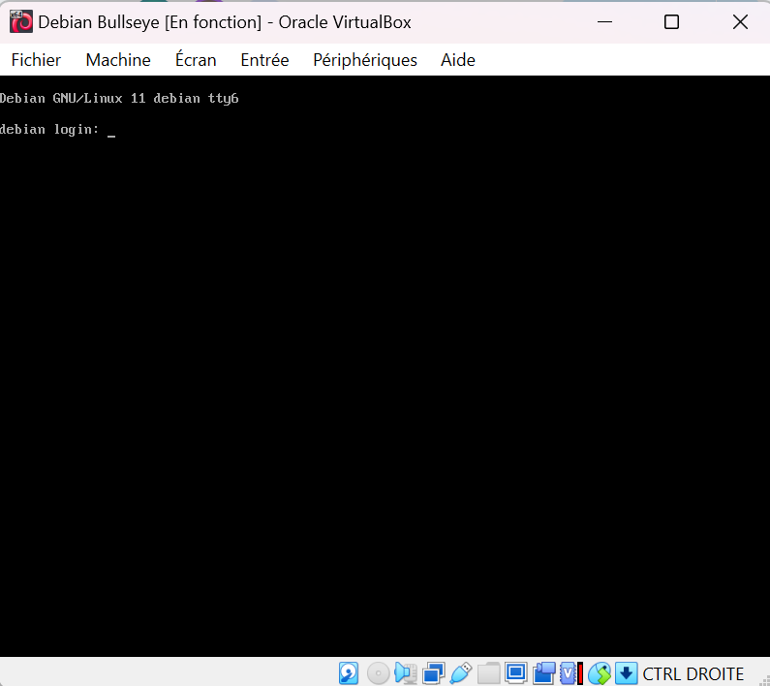

- On lance la commande [id debian], on voit que Debian appartient bien au groupe sudo.
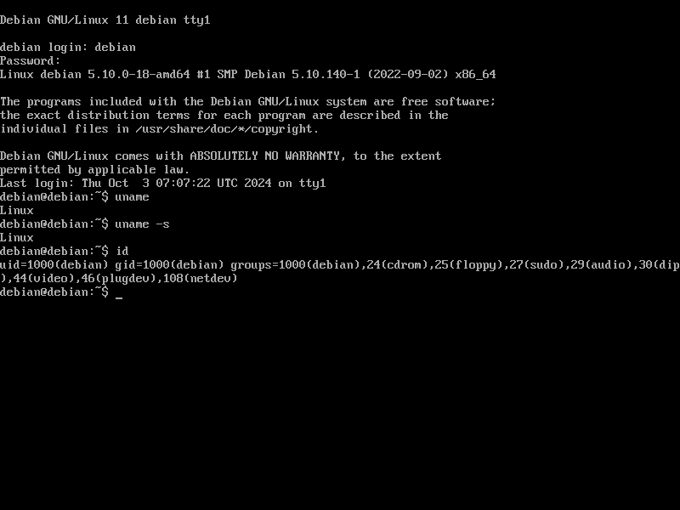

Question 4:Informations sur la distribution linux installée

- Documentation sur la commande [uname] :
Cette commande permet d’afficher le nom du système d’exploitation utilisé sur l’écran. On peut utiliser des options pour afficher des informations supplémentaires.

- En utilisant la commande [cat /etc/debian_version], l’écran indique que l’on utilise la version 11.11 de Debian

- En utilisant la commande [apt-get install lsb-release], elle permet d’installer le paquet “lsb-release”.
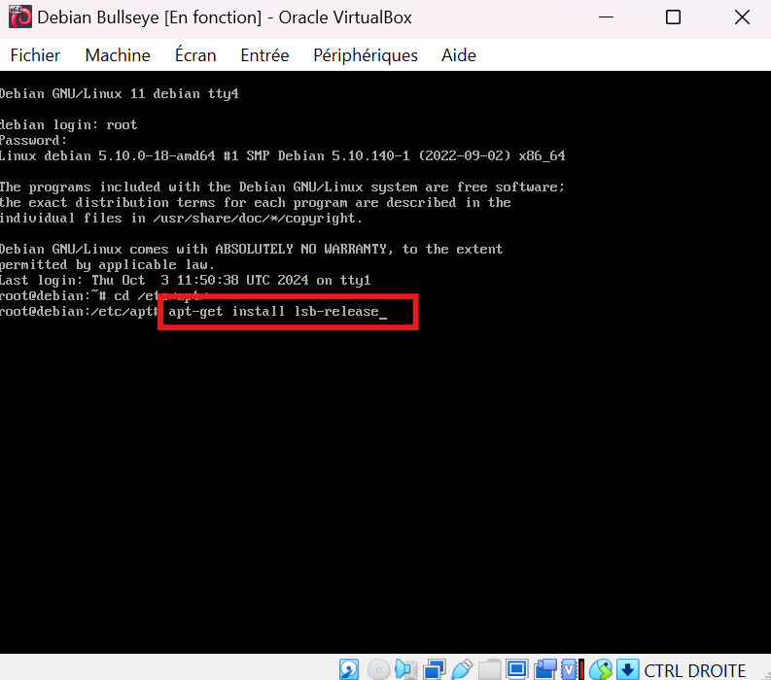

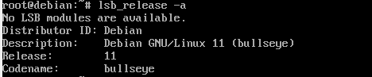
- Un ligne de commande qui permet de fournir des informations essentielles sur la distribution Linux que l’on utilise. L’option [lsb-release -a] permet, en sortie, de donner l’ID de la distribution, la description, etc…

Question 5: Installation des pages du manuel d'aide pour les commandes shell (système)

- Installer la commande [man] par la commande [apt-get install man]:

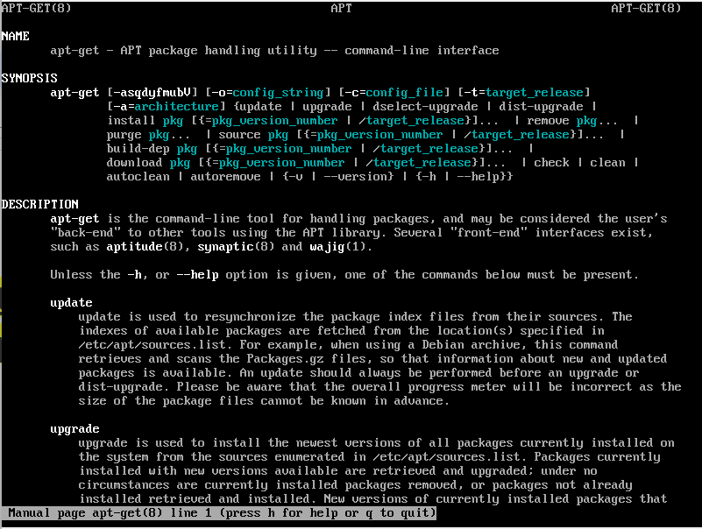
Exemple: [man apt-get]:

- La commande [sudo apt-get install locales] permet d’installer d’autres langues pour le manuel.
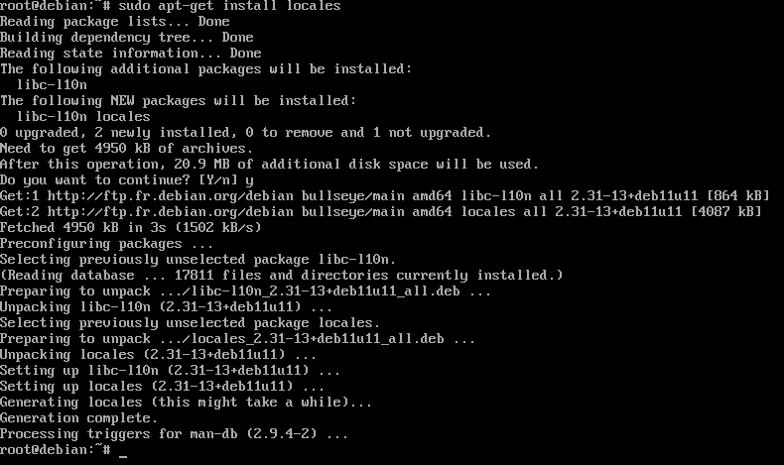

- La commande [sudo dpkg-reconfigure locales] permet de changer la langue de la commande [man]. (Pour le français, ce sera “fr_FR.UTF-8 UTF-8”)
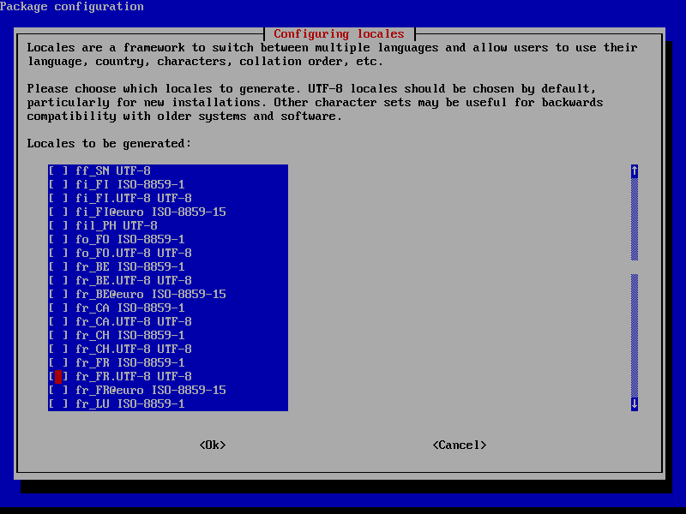

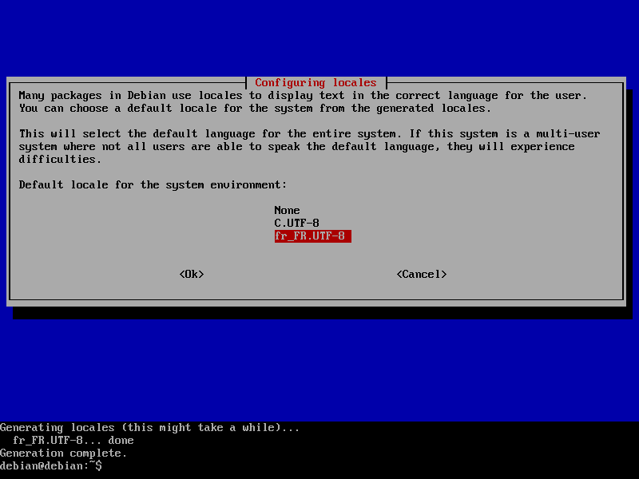
Paramétrage terminé

- Installer les pages du manuel d'aide en français avec la commande [sudo apt-get install manpages-fr]
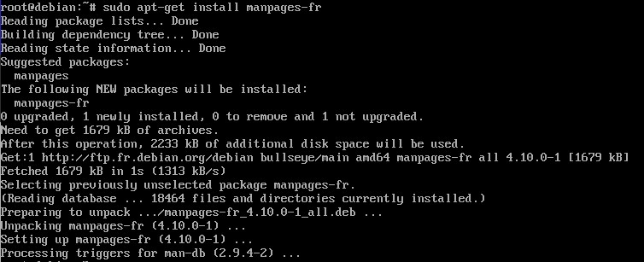

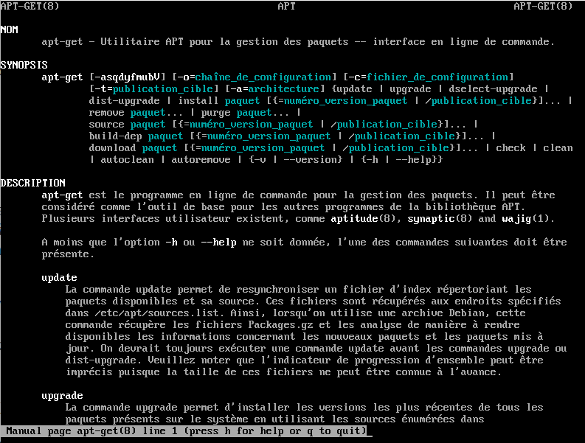
Vérifier avec la commande [man apt-get] qu’elle a bien été traduite en français:

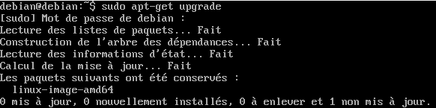
Choisir l'option “upgrade” de la commande [apt-get] pour la mise à jour des paquets installés:

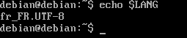
La commande [echo $LANG] nous indique que la langue installée est bien le français :

